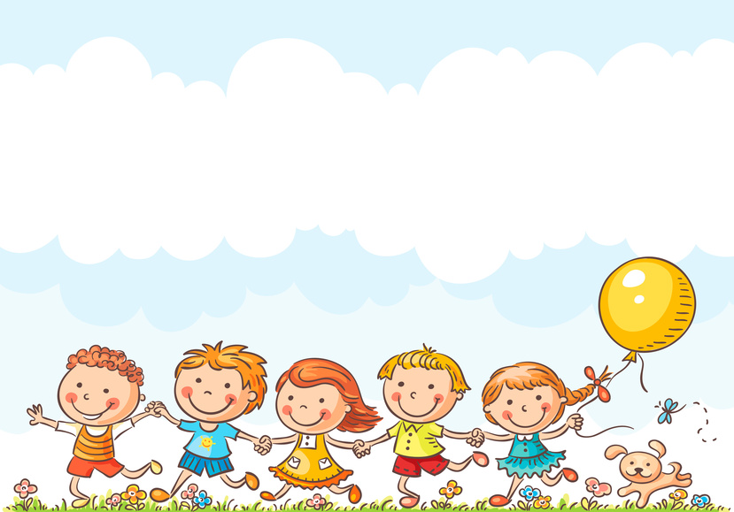
STOWARZYSZENIE „PARTNERSTWO DLA ZIEMI KUJAWSKIEJ” W PARTNERSTWIE Z GMINĄ MIEJSKĄ NIESZAWA
INFORMUJE O NABORZE DO NIEPUBLICZNEGO PRZEDSZKOLA W NIESZAWIE „BAJECZNA PRZYSTAŃ” NA ROK SZKOLNY 2019/2020
REKRUTACJA PROWADZONA JEST W SPOSÓB CIĄGŁY,
ZGŁOSZENIA PRZYJMOWANE SĄ W URZĘDZIE MIASTA NIESZAWA I STOWARZYSZENIU „PARTNERSTWO DLA ZIEMI KUJAWSKIEJ” W ODOLIONIE
W naszym przedszkolu zapewniamy:
• realizację zajęć dydaktycznych, wychowawczych i opiekuńczych zgodnie z podstawą programową wychowania przedszkolnego;
• zajęcia adaptacyjne dla dzieci najmłodszych;
• wysoko wykwalifikowaną kadrę pedagogiczna i fachowy personel pomocniczy ;
• 10-godzinną opiekę i zajęcia;
• atmosferę szacunku, akceptacji, tolerancji i bezpieczeństwa;
• fachową opiekę i pomoc dla wszystkich dzieci, także niepełnosprawnych i przewlekle chorych;
• wyżywienie;
• zajęcia dodatkowe - logopedia;
- język angielski;
• udział w konkursach recytatorskich, plastycznych, ekologicznych; w wycieczkach tematycznych, rekreacyjnych, krajoznawczo –turystycznych;
• nowoczesne i aktywizujące metody nauczania i wychowania;

Przedszkole mieścić się będzie w Nieszawie, ul. Św. Maksymiliana Kolbe
CZEKAMY NA DZIECI Z TERENU POWIATU ALEKSANDROWSKIEGO
Szczegółowe informacje na stronie internetowej: www.ziemiakujawska.pl, www.nieszawa.pl, oraz pod nr tel. 54 283 81 76, 54 282 40 97
Projekt współfinansowany z Europejskiego Funduszu Społecznego, w ramach Regionalnego Programu Operacyjnego Województwa Kujawsko – Pomorskiego na lata 2014-2020, Oś Priorytetowa 10.
Innowacyjna Edukacja, Działanie 10.2 Kształcenie ogólne i zawodowe, Poddziałanie 10.2.1 Wychowanie przedszkolne pt. „Maluch Odkrywca – upowszechnienie edukacji przedszkolnej na terenie miasta Nieszawa”

